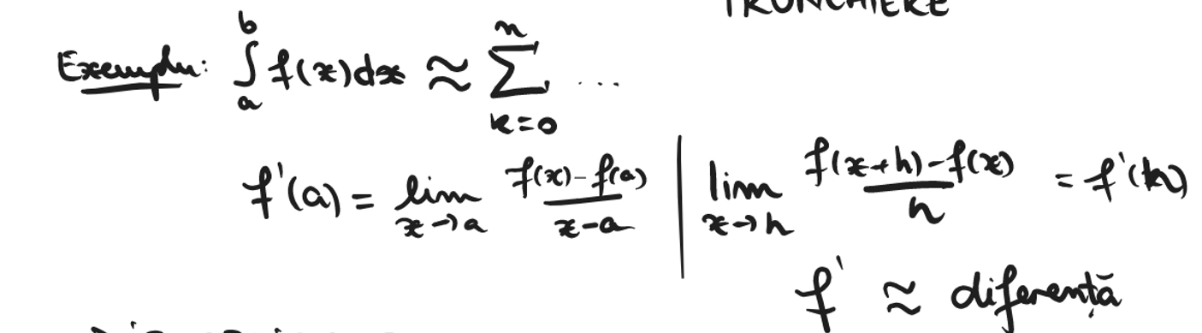  
  
  
  
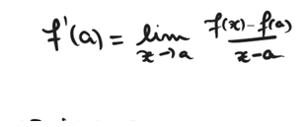Aproximeaza.